**Отчет о проведении акции "Неделя без турникета"**

**В МКОУ «Рахатинской СОШ»**

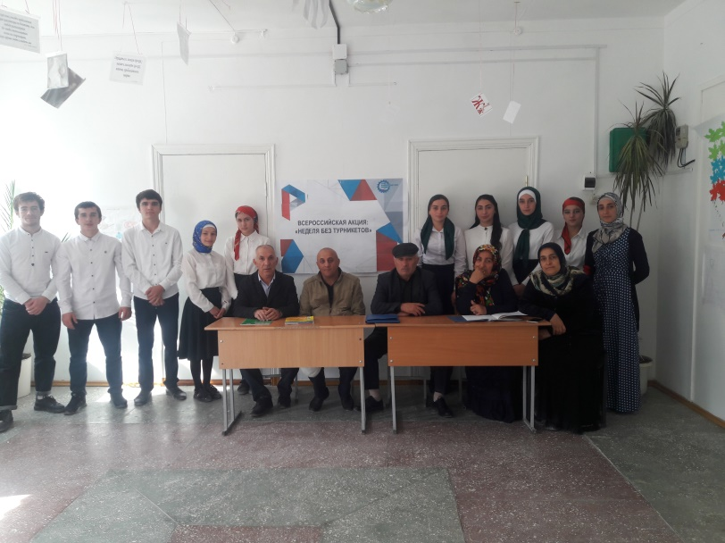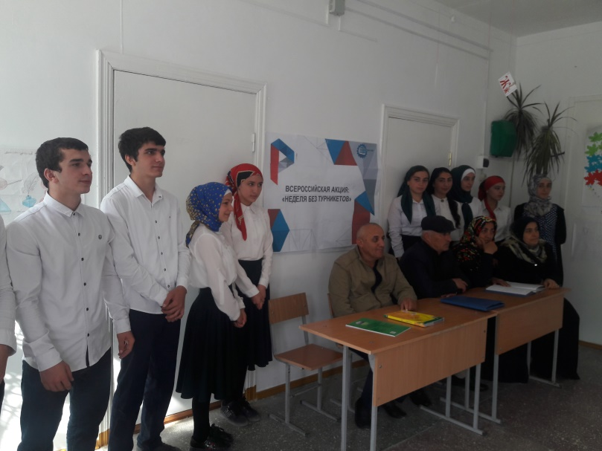 **1.**Встреча с представителями администрации села и дирекцией школы с. Рахата.

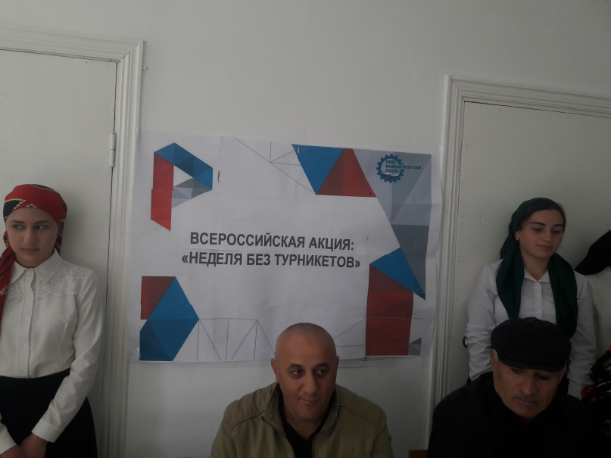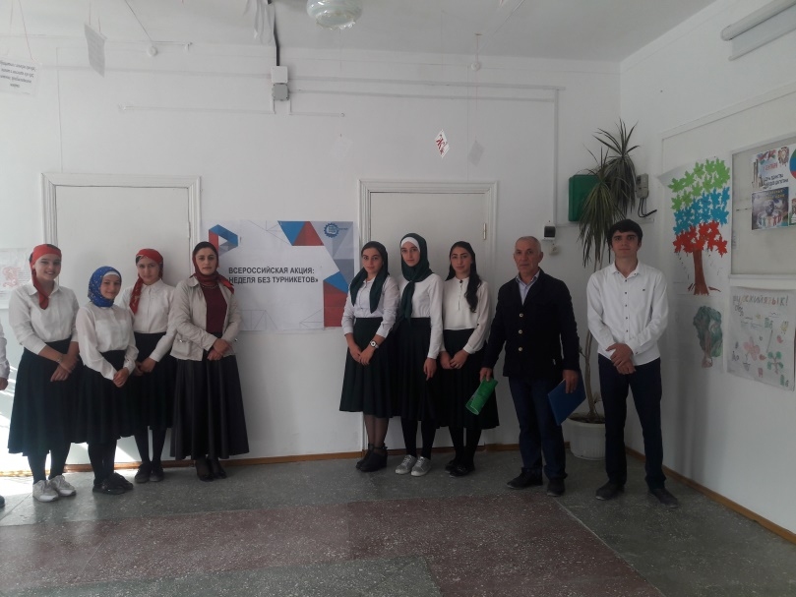

**2**.Организована встреча с работниками комбината народных промыслов

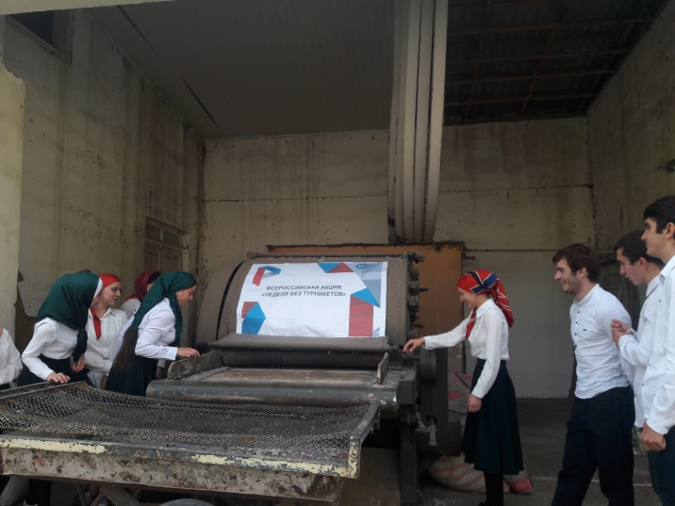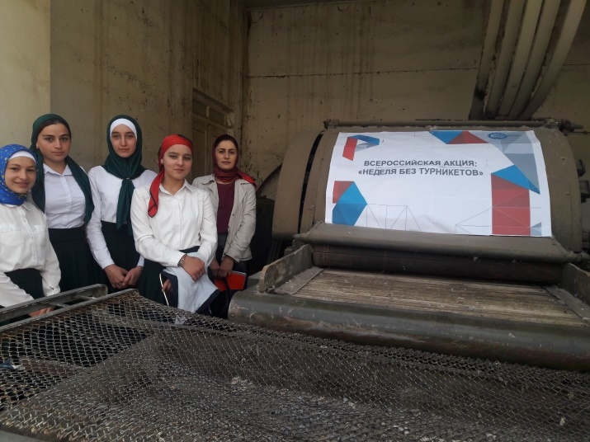

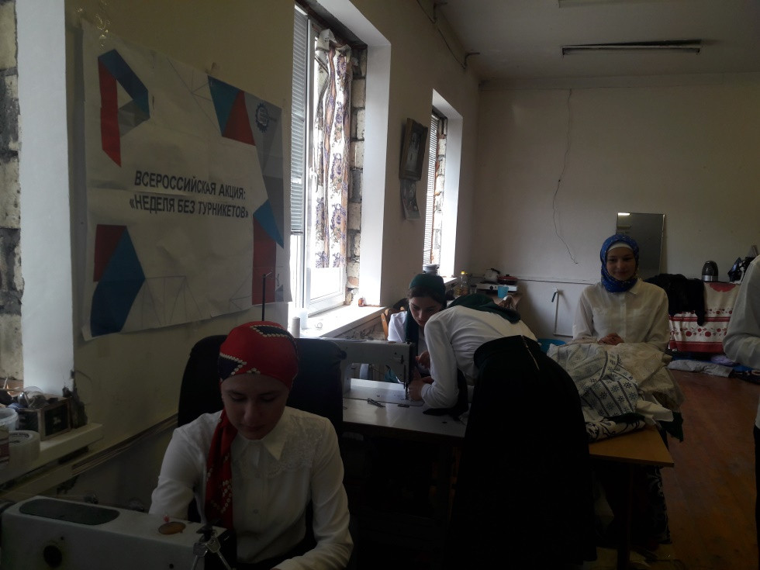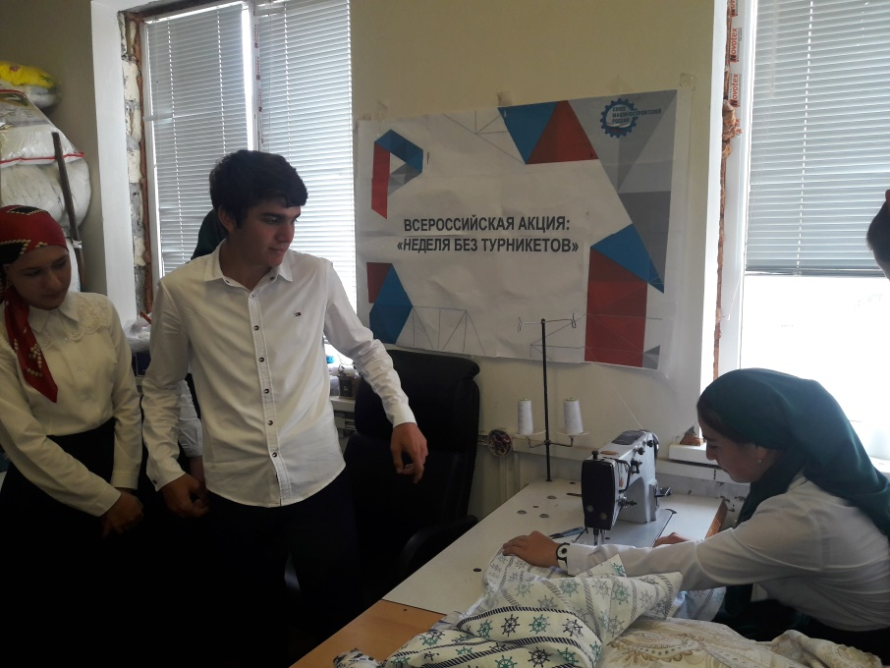

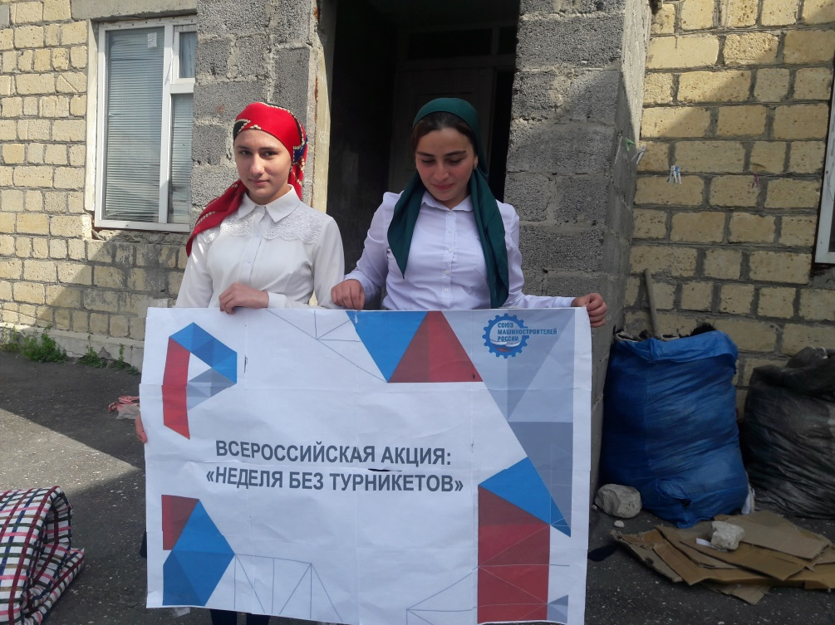

10 октября в управлении комбината приняли первых гостей, учеников средней школы Рахатинской СОШ. В посещении ребят сопровождала их классный руководитель Хадижат Алиевна , директор школы Атигат Камиловна, учитель географии Рахатинской школы Хайбулаева П.Х и зам главы Рахатинской администрации Шахбанова Ш.М. В 14.00 в фойе Рахатинской СОШ школьников встретил зам главы администрации с. Рахата_ Шахбанов Ш.М.

Экскурсия началась с осмотра богатой  коллекции комбината народных промыслов.

Классный руководитель Хадижат Алиевна отметила: «Нашу школу впервые пригласили познакомиться с производством бурок. В целом экскурсия ребятам понравилась, задавали вопросы, интересовались. Надеемся, что мероприятие не станет разовым и в перспективе нам позволят побывать в цехах комбината, со смотровой площадки увидеть масштабность производства, налаженного в комбинате народных промыслов».